Medieninformation

Frau Franzi - Richard III
vom Schäggsbia - der schurkischste aller Schurken

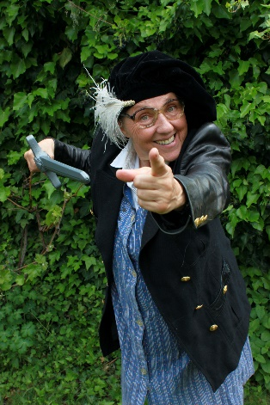
Er is goaschdig und gemein, owa gerecht!
Er is nämlich zu olle goaschdig und gemein.

Frau Franzi entstaubt großes Welttheater, macht es verständlich und transparent. Helden und Heldinnen, die zum festen Inventar der Weltliteratur gehören, werden respekt- und humorvoll vom Sockel geholt und auf ein menschliches Maß zurechtgestutzt.
Und jetzt ist der Richard dran.
Der/Das Letzte der Yorkbrüder.
Um Schönheit von der Natur betrogen, äußerlich wie innerlich.
Er beschließt, ein Bösewicht zu werden.
Er will die Krone, die Macht – koste es, was es wolle. Er ist überzeugt, dass ihm die Welt das schuldig ist. Voller Minderwertigkeitskomplex und Allmachtsphantasien entwickelt er eine Komplex-Kompensations-Kompetenz, die sich gewaschen hat. Er manipuliert und mordet sich schnurstracks zum Ziel. Und schreckt nicht davor zurück auch die Familienmitglieder, besser gesagt, speziell die, aus dem Weg zu räumen ...
Auch dieser Klassiker verspricht in Frau Franzis Interpretation Aha-Erlebnisse, Inspiration und Gaudi fürs Publikum.

Termin: Premiere 24.9.2024,
4.11.2024
Wo: Studio im Akzent
Beginn: 19:30 Uhr
Preise: Euro 23,- Vorverkauf/ 27,- Abendkassa, freie Platzwahl

Kartenvorverkauf: 1040 Wien, Argentinierstraße 37
von Montag bis Samstag von 13.00 bis 18.00 Uhr
Karten Hotline: 01/501 65/13306
www.akzent.at
Pressefotos in 300dpi und –texte für Ihre Ankündigung stehen auf unserer Website www.akzent.at in unserem Pressebereich zur Verfügung.

